ООО "Кипер-Профи"
Тел. (8452) 67-49-48, 89873882551 моб.,
410004, г. Саратов, ул. Набережная, д.22, оф. 433,
E-mail: kiper-profi@mail.ru
Изображение | Наименование, описание | Подробное описание | Цена руб.

СИСТЕМА ВЫЗОВА «ДОСТУПНАЯ СРЕДА»
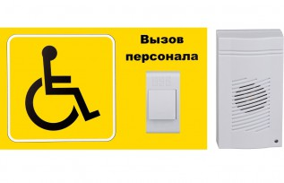 | .  Комплект №1  Система вызова для инвалидов предназначена для вызова персонала любого социального объекта (аптеки, поликлиники, магазина и т.д.) | 1.Состав комплекта  Комплект включает в себя: кнопку вызова, приемник и табличку для инвалидов.  2. Размещение комплекта  Кнопка размещается совместно с табличкой у входа в здание, туалетных комнатах и других местах, где необходимо обеспечить вызов персонала инвалидом. Приемник устанавливается стационарно в любом месте, где необходимо оповещение о вызове.  3. Отображение вызова  При нажатии на кнопку, ответственный сотрудник моментально получает звуковое оповещение.  4. Установка  Кнопка вызова не требует сложной установки и специального монтажа, крепится на двусторонний скотч или саморезы.  Табличка изготовлена из высококачественного ПВХ, размер 200*150 мм, крепится на саморезы.  5. Замена аккумулятора  Кнопка и приемник работают на батарейках, которые легко заменить при необходимости. | 2 170
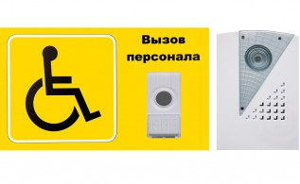 | Комплект №2 | С состав комплекта входит ВЛОГОЗАЩИЩЕННАЯ кнопка, степень защиты IP44 | 2 450
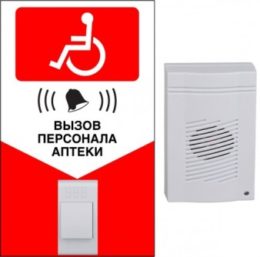 | Комплект №3 | Радиус приема сигнала: не менее 100 м  Рабочая частота: 433 МГц  Материал: пластик  Питание: приемник: LR03(ААА) 2шт х1,5В в комплекте, кнопка: А23(12B) в комплекте |  | 2 170
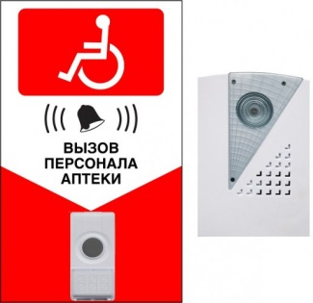 | Комплект №4 | Комплект включает в себя: влагозащищенную кнопку вызова (степень защиты IP44) |  | 2 450
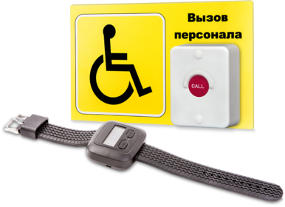 | Комплект №5 | Комплект включает в себя: кнопку вызова для инвалидов 309, наручный пейджер 203 и табличку для инвалидов. При нажатии кнопки, загорается красный индикатор. Это значит, что вызов уже отправлен и сотрудник получил сообщение с указанием места, где его ждут. |  | 5 390
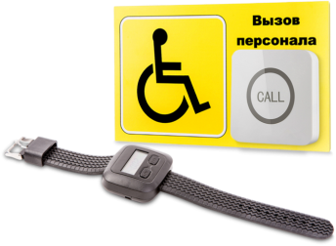 | Комплект №6 | Комплект включает в себя: сенсорную кнопку вызова |  | 5 390

